行動學習ABC
一、學校簡介
學校成立於民國11年（西元1922年）4月1日，創立初名三重埔分教場，民國16年（西元1927年）3月21日獨立設校，改稱三重埔公學校。民國34年（西元1945年）12月26日台灣光復，改名三重國民學校。民國57年（西元1968年）8月1日延長九年國民義務教育，改稱三重國民小學。目前全校學生人數1216人，班級數48班，教師人數95人。
二、SWOT分析
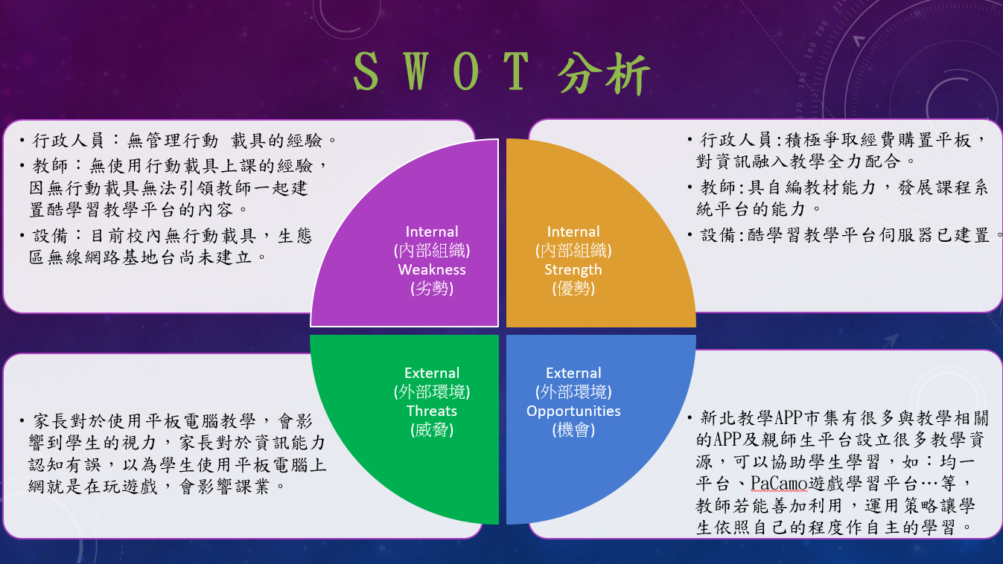
三、課程內容
（一）動機和心態是學習英語的重要因素
- 上課如果能採輕鬆、活潑之互動教學模式，評量如果可以用手機或平板作答，甚至用英語回答並錄音寄給老師，對培養學生學習英語的興趣，結合學習共同體，以孩子為主體的教學模式，應該有絕對正向的影響。
- 無窮的網路資源，積極參與將行動學習融入教學活動之試辦，希望能讓學生在不受限制的學習氛圍中，進行加深增廣的線上學習。
- 設計規畫雲端教材，利用酷學習教學平台，教師將教學相關的教材放置於雲端，供學生使用平板電腦離線或線上閱讀。學生可即時歸納整理個人學習筆記，或將老師課堂講解註記存檔，以便回家複習。
（二）雲端教材的學習工具
  - Video Lesson (https://en.islcollective.com/video-lessons/)
    - 正式上課前，可以用來檢驗孩子們預習確實與否。這個學習工具能使學習更有趣，事實上可以用在授課的任何一個階段。
  - Quizlet
    - 可以在任何行動載具上執行，是一個非常方便的工具，可以幫助孩子們反覆練習上課所學的單字，並且有遊戲可以加強記憶。
  - Kahoot
    - 新增的作業模式，可以讓孩子們互相挑戰，增加學習樂趣。
      - 錄音
        - 要求學生朗讀並用行動載具錄音，老師可以據此糾正學生發音上的缺失，或者作為多元評量的一部分，同時也可以讓學生練習開口說英語。
（三）運用行動載具搭配學習平台提供學生互動學習歷程
- 差異化教學：運用學生自學、討論與即時反饋教學活動設計，達到差異化教學目標。
- 翻轉教學：利用教學媒體讓學生在學習歷程上培養自主學習的能力。
- 聽說能力提升：行動載具因多媒體功能強大，網路資源豐富，透過各種英語學習平台及多媒體互動式教學功能，學生接觸英文聽力的時間變多，口說的能力也會提升。
- 能力培養：經由行動學習的方式，學生可以透過網際網路尋找答案，藉此培養學生解決問題的能力。
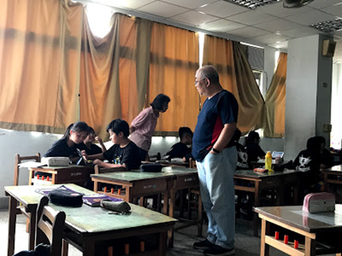 | 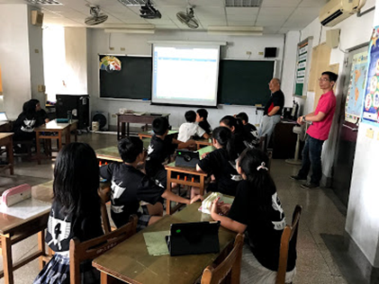
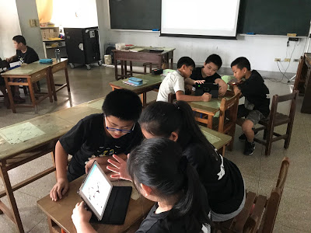 | 